必修一《分子与细胞》
1.1细胞的分子组成
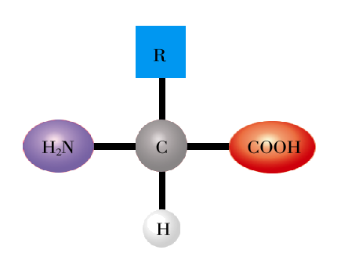
蛋白质的结构与功能
1、元素组成：除C、H、O、N外，大多数蛋白质还含有S
2、蛋白质基本组成单位：氨基酸（组成蛋白质的氨基酸约20种）
能组成蛋白质氨基酸结构通式：
（注：应能分辨哪些氨基酸可以构成蛋白质）
组成蛋白质的20种氨基酸的区别：R基的不同
3．形成：许多氨基酸分子通过脱水缩合形成肽键（-CO-NH-）相连而成肽链，多条肽链盘曲折叠形成有功能的蛋白质
二肽：由两个氨基酸分子组成的肽链。
多肽：由n（n≥3）个氨基酸分子以肽键相连形成的肽链。
蛋白质结构的多样性的原因：氨基酸种类、氨基酸数目、氨基酸排列顺序、
蛋白质多肽链数目、空间结构
4．计算：（会数肽链中氨基酸数，肽键数、脱水数、游离氨基数和羧基数）
（1）一条肽链中形成的肽键数=脱去水分子数=氨基酸分子数﹣1
（2）一条多肽链的一端含有一个游离的氨基，另一端含有一个游离的羧基。
5．功能：生命活动的主要承担者（注意有关蛋白质的功能及举例）
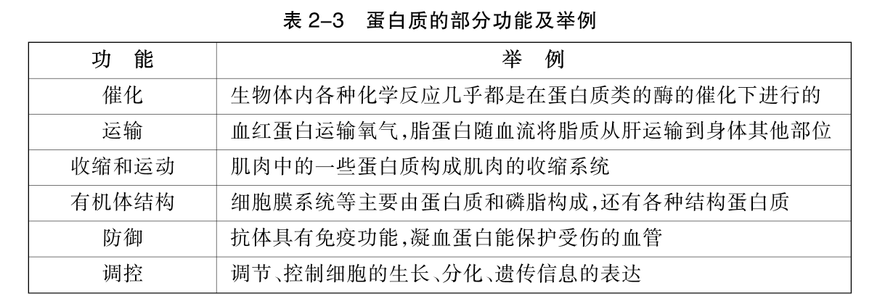

6．蛋白质鉴定 在双缩脲试剂中产生紫色的颜色反应
核酸的结构与功能
1、元素组成：C、H、O、N、P
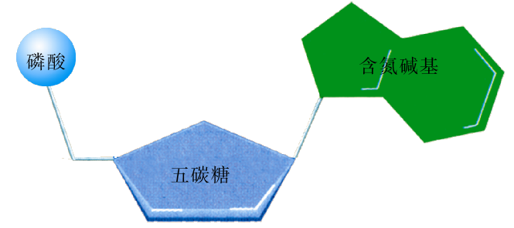
2、生理功能：存储遗传信息，控制蛋白质的合成。
3、核酸的种类：脱氧核糖核酸（DNA）和 核糖核酸（RNA）
4、核酸的基本单位：核苷酸
（由1分子嘌呤或嘧啶碱、1分子五碳糖和1分子磷酸组成）
DNA的基本组成单位：脱氧核糖核苷酸；主要存于细胞核内
RNA的基本组成单位：核糖核苷酸；主要存于细胞质中。
糖类的种类与作用
- 元素组成：C、H、O
- 分类（见下表）
3．主要功能: 糖类是生物体维持生命活动的主要能源来源。
4．糖的鉴定
(1)淀粉遇碘液变蓝色，这是淀粉特有的颜色反应。
(2)还原性糖(单糖、麦芽糖和乳糖)与斐林试剂在隔水加热条件下，能够生成砖红色沉淀。

 | 概 念 | 种 类 | 分 布 | 主 要 功 能
单糖 | 不能水解的糖 | 核糖 | 动植物细胞 | 组成核酸的物质
单糖 | 不能水解的糖 | 脱氧核糖 | 动植物细胞 | 组成核酸的物质
单糖 | 不能水解的糖 | 葡萄糖 | 动植物细胞 | 细胞的重要能源物质
二糖 | 水解后能够生成二分子单糖的糖 | 蔗糖 | 植物细胞 | 能水解成葡萄糖
二糖 | 水解后能够生成二分子单糖的糖 | 麦芽糖 | 植物细胞 | 能水解成葡萄糖
二糖 | 水解后能够生成二分子单糖的糖 | 乳糖 | 动物细胞 | 能水解成葡萄糖
多糖 | 水解后能够生成许多个单糖分子的糖 | 淀粉 | 植物细胞 | 植物细胞中的储能物质
多糖 | 水解后能够生成许多个单糖分子的糖 | 纤维素 | 植物细胞 | 植物细胞壁的基本组成成分
多糖 | 水解后能够生成许多个单糖分子的糖 | 糖原 | 动物细胞 | 动物细胞中的储能物质
脂质的种类与作用
  - 元素组成：C、H、O（C/H比例高于糖类），有些还含N、P
  - 分类
脂肪
脂质 类脂
固醇 ：胆固醇、性激素、维生素D
3．功能：
脂肪：细胞代谢所需能量的储存形式和运输形式
类脂中的磷脂：是构成生物膜的重要物质，所有细胞都含有磷脂
4．脂肪的鉴定：脂肪可以被苏丹Ⅲ染液染成橘黄色，在实验中用50%酒精洗去浮色。
生物大分子以碳链为骨架
1、生物界与非生物界的统一性和差异性
统一性：组成生物体的化学元素种类，在无机自然界都可以找到，没有一种元素是生物界特有的。
差异性：组成生物体的化学元素在生物体和自然界中含量相差很大。
2、在组成生物体的元素中，C、H、O、N、P、Ca等元素占全部元素的98%
3、缺乏必需元素可能导致疾病。如：克山病（缺硒）
4、组成生物体的重要元素：碳元素
水和无机盐的作用
1、水
（1）含量：占细胞总重量的60%-90%，是活细胞中含量是最多的物质。
（2）形式：自由水、结合水
自由水：溶剂、介质、运输、参与
(在代谢旺盛的细胞中，自由水的含量一般较多)
结合水：组成细胞重要成分
(结合水的含量增多，可以使植物的抗逆性增强)
（3）水对于生物体的意义：温度调节剂，维持细胞形态，保证代谢正常等
2、无机盐：
（2）存在形式：离子
（4）无机盐过多过少，生物体会出现相应的病症：
如：缺少钙离子，肌肉抽搐；钙离子过多，肌肉乏力
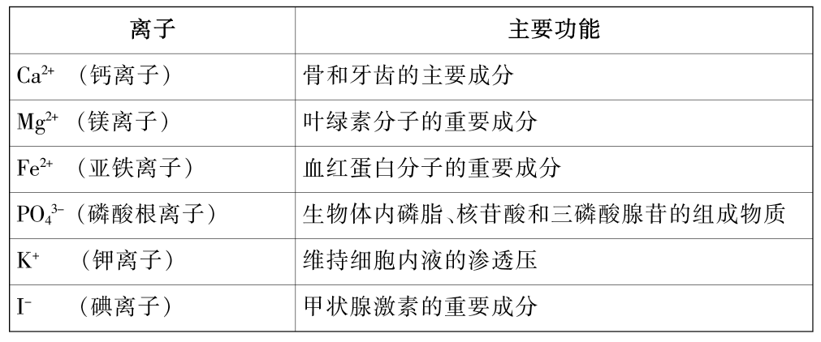

1.2 细胞的结构
细胞学说建立的过程
1．细胞学说：由施旺、施莱登提出“一切动物和植物都是由细胞构成的，细胞是一切动植物的基本单位”，但他们认为新细胞从老细胞中产生：从老细胞核中长出，或从细胞质中将结晶那样产生新细胞，后一些科学家在显微镜下观察了多种植物生长点上新细胞的形成，在此基础上德国的魏尔肖总结出“细胞分裂产生新细胞”，从而修正了施旺和施莱登的细胞学说。（自然科学三大发现之一）见书（p29）
除病毒等少数种类以外，生物都是由细胞构成的，细胞是生命活动的基本单位。
细胞学的建立过程说明：科学发现的过程是一个长期的过程，涉及到许多科学家的辛勤工作；科学家的观点并不全是真理，还必须通过实践验证；科学学说不是一成不变的，需要不断修正和发展；科学发展与技术有很大的关系，技术的进步可以更好地促进科学的发展，等等。
2．显微镜的使用
（1）放大倍数=物镜的放大倍数×目镜的放大倍数
（2）步骤：先下调镜筒，双眼旁观；上调镜筒，左眼内观；调整粗准，低倍镜观察；移动玻片（向物在视野方向处移动），将观察物置视野中；调解光线和细准，高倍镜观察。
细胞膜系统的结构和功能
1．细胞膜
（1）组成：主要为磷脂双分子层（基本骨架）和蛋白质
（2）结构特点：流动性（原因：磷脂和蛋白质的运动）； 功能特点：选择通透性
（3）功能：保护和控制物质进出
2．细胞壁主要组成成分：纤维素
几种细胞器的结构和功能
3．细胞质
（1）组成：细胞质基质和细胞器
①细胞质基质作用：为代谢提供场所和物质原料，影响细胞的形状、分裂、运动及细胞器的转运等
②细胞器：见书p38页, 从分布、形态、结构和功能理解各细胞器（重要）
★ 非膜的细胞器：核糖体、中心体； ★ 含有少量DNA的细胞器：线粒体、叶绿体
★ 单层膜的细胞器：内质网、高尔基体、液泡 ★ 含有色素的细胞器：叶绿体、液泡
★ 双层膜的细胞器：线粒体、叶绿体
动、植物细胞的区别：动物特有中心体；高等植物特有细胞壁、液泡、叶绿体。
细胞核结构与功能
4．细胞核
（1）组成：核膜、核仁、染色质
（2）核膜：双层膜，有核孔（细胞核与细胞质之间的物质交换通道）
（3）核仁：在细胞有丝分裂中周期性的消失（前期）和重建（末期）
（4）染色质：被碱性染料（如龙胆紫或醋酸洋红）染成深色的物质，由DNA和蛋白质组成
染色质和染色体的关系：细胞中同种物质不同时期的两种表现形态
（5）功能：储存和复制遗传物质DNA的主要场所和细胞遗传特性和细胞代谢活动控制中心。
5．细胞只有保持以上结构完整性，才能完成各种生命活动。
6．原核细胞与真核细胞根本区别：是否具有成形的细胞核（是否具有核膜）
1.3 细胞代谢
物质进出细胞的方式
项 目 | 简单扩散 | 易化扩散 | 主动运输
运输方向 | 顺浓度梯度 | 顺浓度梯度 | 逆浓度梯度
是否需要载体蛋白 | 不需要 | 需要 | 需要
是否消耗能量 | 不消耗 | 不消耗 | 消耗
代表例子 | 氧气、水、二氧化碳等通过细胞膜 | 葡萄糖通过红细胞 | 葡萄糖、氨基酸通过小肠上皮细胞膜；离子通过细胞膜等
酶在代谢中的作用
1、概念：酶通常是指由活细胞产生的、具有催化活性的一类特殊蛋白质，又称为生物催化剂。
2、酶的特性： 催化性、高效性、特异性、酶需要适宜的条件（温度、PH等）
ATP在能量代谢中的作用
1、ATP是生命活动所需能量的直接来源
注：主要来源：糖类（葡萄糖）；
根本来源：太阳能；
储能物质：脂肪
2、ATP的分子结构：
中文名：腺嘌呤核苷三磷酸(三磷酸腺苷)
腺嘌呤—核糖—磷酸基团～磷酸基团～磷酸基团
简式： A-P～P～P
A ：腺嘌呤核苷； T ：3； P：磷酸基团；
~ ： 高能磷酸键，第二个高能磷酸键相当脆弱，水解时容易断裂
3、ATP与ADP的相互转化：
酶
ATP ADP＋Pi＋能量
注：ATP水解释放的能量用于各项生命活动；合成ATP所需的能量来自生化反应
光合作用以及对它的认识过程
一、发现：（见书P60）
二、光合作用：
1、实验：（P61）
（1）色素的提取：
需加的试剂和药品：丙酮（溶解色素）；石英砂（研磨更充分）；碳酸钙（防止色素遭到破坏）
（2）色素的分离：
试剂：层析液（分离色素）
注意：层析过程中，层析液不能没及滤液细线（原因：防止滤液细线上的色素溶解在层析液中）
（3）实验结果：色素在滤纸条上的分布自上而下：
胡萝卜素（橙黄色） 溶解度最大
叶黄素 （黄 色）
叶绿素a（蓝绿色）
叶绿素b（黄绿色） 溶解度最小
（4）叶绿素吸收红光和蓝紫光；类胡萝卜素主要吸收蓝紫光，还有保护作用。
2、过程：（结合书上的图P63）
过程 | 光反应 | 暗反应
进行部位 | 基粒类囊体的薄膜 | 叶绿体的基质中
进行条件 | 光,叶绿体色素,酶 | 多种酶，不受光限制
物质转化 | 1、水的光解  2、ATP的合成 | 1、C O₂ 的固定  2、 C ₃ 的还原  3、ATP的分解
能量转化 | 光能转化为ATP中活跃的化学能 | ATP中活跃的化学能转化为葡萄糖中稳定化学能
联系 | 光反应为暗反应提供[H]和ATP;暗反应是光反应的继续，同时又为光反应提供ADP和Pi
3、总反应式：
光能
CO₂ + H₂O （CH₂O）+ O₂
叶绿体
4、概念：
绿色植物通过叶绿体吸收光能，将CO₂和H₂O 合成为有机物并释放出O₂ ，同时也将光能转化为化学能储存在糖类和其他有机物中。
影响光合作用速率的环境因素
光照强度、CO₂浓度、温度等
农业生产中提高光能利用率采取的方法:
延长光照时间 如：补充人工光照、多季种植
增加光照面积 如：合理密植、套种
光照强弱的控制
增强光合作用效率 适当提高CO₂浓度和温度
必需矿质元素的供应
细胞呼吸
（一）有氧呼吸
1、过程：三个阶段
酶
① C₆H₁₂O₆ 2丙酮酸 + 4[H] + 能量（少） 细胞质基质
酶
② 2丙酮酸+6H₂O 6CO₂ + 20 [H] + 能量（少） 线粒体
酶
③ 24[H] + 6O₂ 6H₂O + 能量（多） 线粒体
注：3个阶段的各个化学反应是由不同的酶来催化的
2、总反应式：
酶
C₆H₁₂O₆ + 6H₂O + 6O₂ 6CO₂ + 12H₂O + 能量
3、概念：
有氧呼吸是指活细胞在有氧气的参与下，通过酶的催化作用，把某些有机物彻底氧化分解，产生出二氧化碳和水，同时释放大量能量的过程。
4、意义：是大多数生物特别是人和高等动植物获得能量的主要途径
（二）无氧呼吸
1、过程：二个阶段
2、场所：细胞质基质
3、反应式：
酶
C₆H₁₂O₆ 2C₂H₅OH（酒精）+2CO₂+能量
酶
C₆H₁₂O₆ 2C₃H₆O₃（乳酸）+能量
4、概念：
无氧呼吸是指细胞在无氧条件下，通过酶的催化作用，把葡萄糖等有机物分解成乙醇和二氧化碳或乳酸, 同时释放少量能量的过程。
5、意义：
高等植物在水淹的情况下，可以进行短暂的无氧呼吸，将葡萄糖分解为乙醇和二氧化碳，释放出能量以适应缺氧环境条件。（酒精会毒害根细胞，产生烂根现象）
人在剧烈运动时，需要在相对较短的时间内消耗大量的能量，肌肉细胞则以无氧呼吸的方式供给能量，满足人体的需要。
（三）两者比较：
联系：1、有氧呼吸与无氧呼吸的第一阶段是相同的
2、实质相同：分解有机物，释放能量
 | 有氧呼吸 | 无氧呼吸
条 件 | 需O₂、酶 | 不需O₂、需酶
场 所 | 第一阶段在细胞质基质，  第二、三阶段在线粒体 | 细胞质基质
产 物 | 彻底氧化产物CO₂和H₂O | 不彻底氧化产物  C₂H₅OH、CO₂或C₃H₆O₃
释放能量 | 较多 | 较少
三、细胞呼吸的意义
为生物体的生命活动提供能量，其中间产物还是各种有机物之间转化的枢纽。
四、应用：
1、水稻生产中适时的露田和晒田可以改善土壤通气条件，增强水稻根系的细胞呼吸作用。
2、储存粮食时，要注意降低温度和保持干燥，抑制细胞呼吸。
3、果蔬保鲜时，采用降低氧浓度、充氮气或降低温度等方法，抑制细胞呼吸，注意要保持一定的湿度。
1.4 细胞的增殖
细胞的生长和增殖的周期性
一、细胞增殖的意义： 是生物体生长、发育、生殖和遗传的基础
二、细胞分裂方式:
有丝分裂 真核生物体细胞进行细胞分裂的主要方式
无丝分裂
减数分裂
三、有丝分裂：
(一)细胞周期：
从一次细胞分裂结束开始，直到下一次细胞分裂结束为止，称为一个细胞周期
注：①“连续分裂的细胞”才具有细胞周期； ②间期在前，分裂期在后；
③间期长，分裂期短；④不同生物或同一生物不同种类的细胞，细胞周期长短不一。
细胞的无丝分裂及其特点
特 点：在分裂过程中，没有染色体和纺锤体等结构的出现
细胞的有丝分裂
(二)动物细胞有丝分裂各时期主要特点：
1.分裂间期
染色体复制（DNA复制和蛋白质合成）
结果：DNA分子加倍；染色体数不加倍（一条染色体含有2条染色单体）
2.分裂期
前期 仁膜消失现两体
中期 （着丝粒）赤道板上排整齐 观察染色体的最佳时期
后期 （着丝粒）一分为二向两极 染色体数目加倍，染色单体消失
末期 两消两现膜内陷
(三)植物细胞和动物细胞有丝分裂的异同
 |  | 植物细胞 | 动物细胞
不同点 | 前期 | 细胞两极发出纺锤丝  形成纺锤体 | 中心体发出星状射线  形成纺锤体
不同点 | 末期 | 赤道板处形成细胞板→新细胞壁→两个子细胞 | 赤道板处细胞膜内陷,缢裂成两个子细胞
相同点 | 间期 | 染色体复制（DNA复制和蛋白质合成)
相同点 | 后期 | 着丝粒分裂，染色单体彼此分开，移向两极
相同点 | 末期 | 分裂的结果相同（染色体平均分配）
(四)有丝分裂的意义
在有丝分裂过程中，染色体复制一次，细胞分裂一次，分裂结果是染色体平均分配到两个子细胞中去。子细胞具有和亲代细胞相同数目、相同形态的染色体。
这保证了亲代与子代细胞间的遗传性状的稳定性。
1.5 细胞的分化、衰老和凋亡
细胞的分化
1、概念：由同一种类型的细胞经细胞分裂后，逐渐在形态结构和生理功能上形成稳定性的差异，产生不同的细胞类群的过程称为细胞分化。
2、细胞分化和细胞分裂的区别：
细胞分裂的结果是：细胞数目的增加；细胞分化的结果是：细胞种类的增加
3.细胞分化的原因： 是基因选择性表达的结果
细胞的全能性
1.植物细胞的全能性的概念
指植物体中单个已经分化的细胞在适宜的条件下，仍然能够发育成完整新植株的潜能。
2、全能性原因
细胞中具有发育成完整个体的全部遗传物质。
3、细胞全能性实例
胡萝卜根细胞离体，在适宜条件下培养后长成一棵胡萝卜
细胞的衰老和凋亡与人体健康的关系
1.细胞衰老的主要特征
- 细胞核膨大，核膜内折，染色质固缩
- 线粒体变大且数目减少
- 细胞内酶活性降低，代谢速度减慢
- 细胞增殖能力减退
- 细胞膜通透性改变，物质运输功能降低
2.决定细胞衰老的主要原因
细胞的增殖能力是有限的，体细胞的衰老是由细胞自身的因素决定的
3．细胞凋亡的概念：细胞凋亡是细胞的一种重要的生命活动，是一个主动的由基因决定的细胞程序化或自行结束生命的过程。也称为细胞程序性死亡
4．细胞凋亡的意义：对生物的个体发育、机体稳定状态的维持等都具有重要作用。
癌细胞的主要特征和恶性肿瘤的防治
癌细胞的形成：
- 原因：
内因: 原癌基因和抑癌基因的变异
物理致癌因子
外因: 致癌因子 化学致癌因子
病毒致癌因子
- 癌细胞的特征：
（1）无限增殖
（2）没有接触抑制。癌细胞并不因为相互接触而停止分裂
（3）具有浸润性和扩散性。细胞膜上糖蛋白等物质的减少
（4）能够逃避免疫监视
二、我国的肿瘤防治
1.肿瘤的“三级预防”策略
一级预防：防止和消除环境污染
二级预防：防止致癌物影响
三级预防：高危人群早期检出
2.肿瘤的主要治疗方法： 手术、放疗、化疗

实验
检测生物组织中的还原糖、脂肪、蛋白质
糖的鉴定
(1)淀粉遇碘液变蓝色，这是淀粉特有的颜色反应。
(2)还原性糖(单糖、麦芽糖和乳糖)与斐林试剂在隔水加热条件下，能够生成砖红色沉淀。
脂肪的鉴定：脂肪可以被苏丹Ⅲ染液染成橘黄色，在实验中用50%酒精洗去浮色。
蛋白质鉴定：在双缩脲试剂中产生紫色的颜色反应
观察植物细胞的有丝分裂
（1）洋葱根尖的培养
（2）玻片标本的制作
①解离：目的是用药液使组织细胞彼此分离开来。
②漂洗：目的是为了洗去根尖上的酸，避免与碱性染料发生中和。
③染色：是为了将染色体染成深色。
④制片：通过用镊子把根尖弄碎以及压片，可将根尖细胞分散开来，使之不相互重叠，有利于观察。
（3）观察：
先用低倍镜找到分生区细胞，其特点是细胞呈正方形，排列紧密, 有的细胞处于分裂状态，再换高倍镜观察。
在显微镜下观察发现，绝大多数细胞处于分裂间期（因为间期持续的时间长）
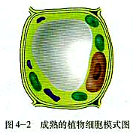
观察植物细胞的质壁分离和复原
实验原理：原生质层（细胞膜、液泡膜、两膜之间细胞质）相当于半透膜，当细胞外液的浓度大于细胞液浓度时，细胞将失水，原生质层和细胞壁都会收缩，但原生质层收缩性比细胞壁大，细胞不断失水，原生质层就会与细胞壁分开，发生“质壁分离”。反之，当细胞外液的浓度小于细胞液浓度时，细胞将吸水，原生质层会慢慢恢复原来状态，使细胞发生“质壁分离复原”。
实验材料用具：
紫色洋葱表皮，0.3g/ml蔗糖溶液，清水，载玻片，镊子，滴管，显微镜等
实验方法步骤：
  - 制作洋葱表皮临时装片。
  - 低倍镜下观察原生质层位置。
  - 在盖玻片一侧滴一滴蔗糖溶液，另一侧用吸水纸吸，重复几次，让洋葱表皮浸润在蔗糖溶液中。
  - 低倍镜下观察原生质层位置、细胞大小变化，观察细胞是否发生质壁分离。
  - 在盖玻片一侧滴一滴清水，另一侧用吸水纸吸，重复几次，让洋葱表皮浸润在清水中。
  - 低倍镜下观察原生质层位置、细胞大小变化，观察是否质壁分离复原。
实验结果分析：
- 原生质层相当于选择透过膜：蔗糖分子无法通过，水分子自由通过
- 细胞液浓度＞外液浓度 细胞吸水（质壁分离复原）
- 细胞液浓度＜外液浓度 细胞失水（质壁分离）
探究影响酶活性的因素
见书p55-56。
叶绿体色素提取和分离
（1）色素的提取：
需加的试剂和药品：丙酮（溶解色素）；石英砂（研磨更充分）；碳酸钙（防止色素遭到破坏）
（2）色素的分离：
试剂：层析液（分离色素）
注意：层析过程中，层析液不能没及滤液细线（原因：防止滤液细线上的色素溶解在层析液中）
（3）实验结果：色素在滤纸条上的分布自上而下：
胡萝卜素（橙黄色） 溶解度最大
叶黄素 （黄 色）
叶绿素a（蓝绿色）
叶绿素b（黄绿色） 溶解度最小
探究酵母菌的呼吸方式
见书p69

